Дано дійсних чисел: 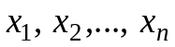. Знайти середнє арифметичне значення цих чисел.
Дано дійсних чисел: . Знайти середнє геометричне значення цих чисел.
Дано дійсних чисел: . Знайти найбільше серед них.
Дано дійсних чисел: . Знайти найменше серед них.
Дано дійсних чисел: . Знайти найбільше серед від’ємних.
Дано дійсних чисел: . Знайти найменше серед додатних.
Дано одновимірний масив, який містить дійсних чисел. З’ясувати, скільки серед елементів цієї послідовності є пар з трьох елементів, які слідують підряд і утворюють арифметичну прогресію.
Знайти добуток від’ємних елементів вектора 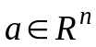.
Знайти кількість від’ємних елементів у векторі 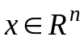, які розташовані після першого додатного.
Знайти найбільший елемент серед елементів вектора з парними індексами.
У векторі всі елементи, які більші за середнє арифметичне замінити нулями.
Побудувати масив Х=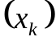, елементи якого задаються формулою:
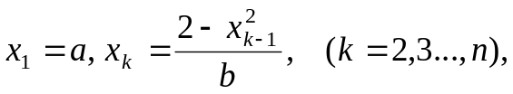
де a, b – вводяться з клавіатури. Знайти середнє арифметичне значення від’ємних елементів масиву Х.
Побудувати масив А=(a_{i}), елементи якого задаються формулою:
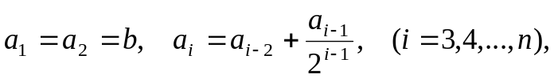
де b – вводиться з клавіатури. Вивести суму елементів масиву А з непарними індексами.
Задані цілі числа 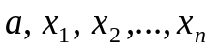. Якщо в послідовності 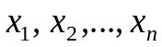 є хоча б один член, який дорівнює , то обчислити суму всіх членів, які йдуть за першим таким числом, у протилежному випадку вивести 10.
Дано послідовність букв, які зберігаються в масиві. Визначити кількість букв «а».

